KẾ HOẠCH THỰC HIỆN CHỦ ĐỀ: BẢN THÂN
TUẦN I: Bé là ai? Thời gian thực hiện: Từ 06/10 - 10/10/2025
Thứ  Hoạt động | Thứ 2 | Thứ 3 | Thứ 4 | Thứ 5 | Thứ 6
Đón trẻ, chơi, TDS | - Cô đón trẻ , dạy trẻ chào cô chào bố mẹ, đưa trẻ vào lớp dạy trẻ cất đồ dùng cá nhân.  - Cho trẻ chơi theo ý thích, thể dục sáng heo nhạc “ Ồ sao bé không lắc”
Hoạt động học | Trườn về phía trước | Khám phá chức năng của mắt | Thơ: Bé này bé ơi | Nhận biết tay phải tay trái của bản thân | - Hát: Tay thơm, tay ngoan
Chơi ngoài trời | - Trò chuyện về thời tiết  - TCVĐ: Nhảy lò cò  - Chơi tự do | - Quan sát vườn rau  - TCVĐ: Gieo hạt  - Chơi tự do | - Quan sát góc vận động  - TCVĐ: Kéo co  - Chơi tự do | Quan sát quang cảnh sân trường  - TCVĐ: Rồng rắn lên mây  - Chơi tự do | - Quan sát góc thiên nhiên  - TCVĐ: Quả trứng tròn  - Chơi tự do
Chơi, HĐ ở các góc | - Góc phân vai: Mẹ con, nấu ăn, khám bệnh  - Góc xây dựng: Xếp hình bé trai bé gái, khuôn viên tập thể dục  - Góc tạo hình: Tô màu tranh bé trai, bé gái  - Góc thiên nhiên: Chăm sóc cây xanh  - Góc học tập: Xem tranh ảnh về chủ đề
Ăn, ngủ, vệ sinh cá nhân | - Rèn kĩ năng rửa tay đúng cách trước và sau khi ăn, sau khi đi vệ sinh, thói quen lau miệng sau khi ăn.
Chơi HĐ theo ý thích | Cho trẻ học vở kỹ năng sống | Dạy trẻ bài thơ: Đôi mắt | Nhận biết đặc điểm đơn giản về bạn trai, bạn gái | Rèn kỹ năng rửa mặt cho trẻ | Vui văn nghệ cuối tuần.
Trẻ chuẩn bị ra về và trả trẻ | - Cho trẻ chơi tự do  - Vệ sinh cá nhân cho trẻ  - Bình cờ, bình bé ngoan (vào thứ sáu)  - Trả trẻ tận tay phụ huynh, trao đổi với phụ huynh về tình hình một ngày của trẻ.

BAN GIÁM HIỆU DUYỆT  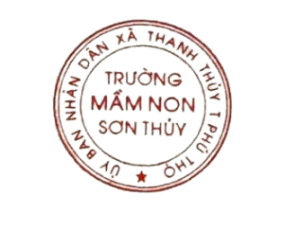    PHÓ HIỆU TRƯỞNG | NGƯỜI LẬP KẾ HOẠCH  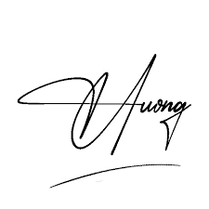  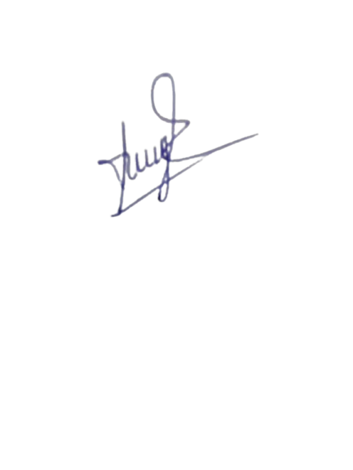  Phùng Thị Quý Phạm Thị Thúy Hường
Nguyễn Thị Mai

